智能家居系统方案及功能需求
一、系统架构

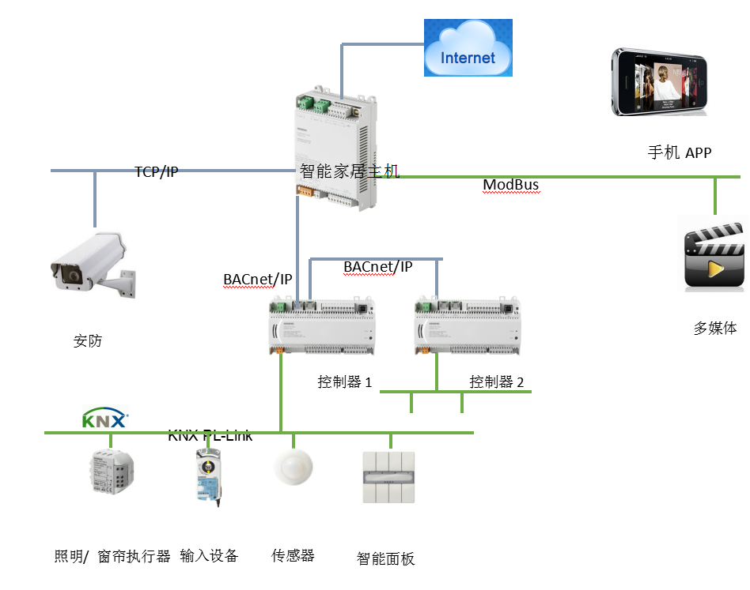
图1.系统架构
产品类别：
- 背景音乐系统
- 监控摄像头
- 报警传感：烟感、气感、人体红外、门磁、水浸、一氧化碳；
- 灯光开关面板、灯光调光开关、窗帘面板

二、硬件设备
1.智能家居主机：
- ARM9 400MHz
- 128MB DDR2 SDRAM 256MBFlash 内嵌SD存储卡
- 2个10/100M以太网接口
- 4路RS485接口
- 内置实时时钟
- 预装Linux 3.6

2.控制器
- AM3352,300MHz
- 128MB DDR2 SDRAM 512MBFlash
- 2个BACnet/IP接口
- 一条KXN P-Link总线，下挂模块，支持60个输入输出点
- 内置HAVC、照明、窗帘等应用控制程序
- 自带18个输入输出点（4UI,2DI,8DO,4AO）

3.多媒体设备
- 基于MODBUS协议的设备
- 基于RS485总线的其他协议设备（预留开发选项）

4.KNX P-LINK设备
- 基于KNX协议的设备,设备直接接到控制器，由控制器进行控制

5.安防设备
- 网络摄像机

三．功能需求
1、基于智能家居主机Linux平台进行开发，能将控制器、MODBUS、安防设备接入到主机，对设备进行操作。
2、智能家居主机支持多个控制器/MODBUS协议接入
3、通过主机可以对所有接入设备进行命名操作
4、通过主机可以对所有接入设备执行操作，操作内容为对应设备可以的所有操作命令：
- 照明开关模块：开关操作、状态反馈
- 照明调光模块：调光操作，状态反馈
- 窗帘模块：开关操作
- 传感器：数据显示
- 多媒体：开关操作/电视频道/喜爱的背景音乐自动进入
- 安防设备：视频监控图像调用（实时画面）
5、支持自定义划分区域操作：可将所有智能家居主机下接设备分配到不同的区域(如：客厅/卧室1/卧室2等)并执行相应的控制操作，操作界面进入到各个定义区域后，显示所有在该区域的所有设备，能看到设备的状态并进行对应操作
6、支持自定义场景模式操作：可将所有智能家居主机下接设备分配到不同的场景（如：睡觉/离家/用餐等）并执行相应的控制操作，每个场景可以自定义每个设备的状态，一旦系统进入设定好的场景号，每个设备自动调整到该场景对该设备的定义状态
7、传感器检测和对应的设置数据出现偏差时，系统可以发出报警信息
8、采用MODBUS接入的红外遥控设备，预留地址码不低于200个，采用红外遥控设备控制空调温度时，从16-30度，每个度数采用一个地址码
9、开发基于安卓和IOS的APP，完成以上功能的操作 （ok）
10、手机在局域网内，APP不需要通过外网可以直接连接到主机；手机在外面，APP可自动通过互联网连接到自己对应的主机 ( ok )
11、所有的设定通过智能家居主机完成，手机APP接到授权后的智能家居主机后，读取所有的设置，即可操作
12、一台智能主机可以对APP账号授权，只有授权后的APP账号才能进行操作 ( APP端处理 )

